APPLICATION DE LA SEMAINE

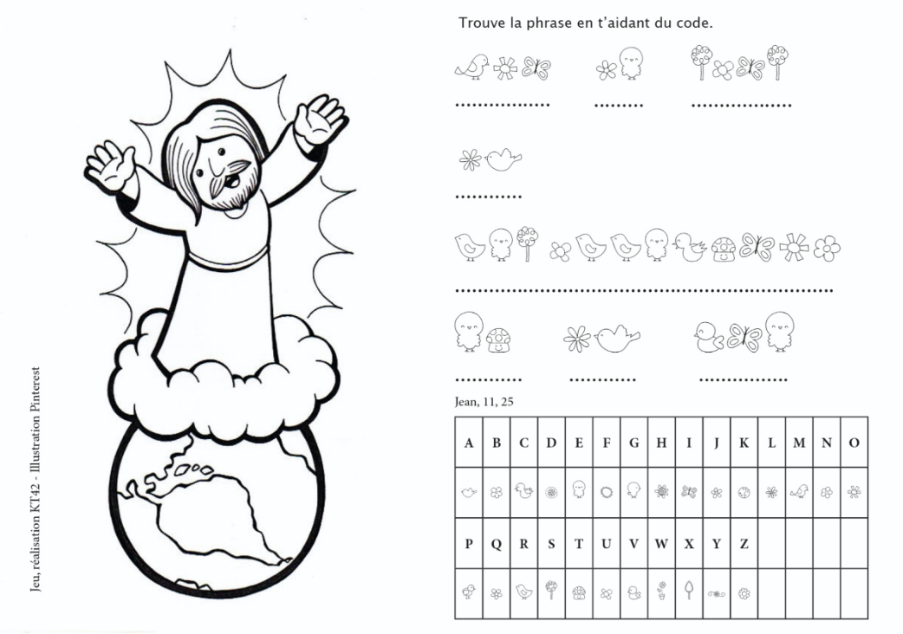
Réponse : Moi je suis la ressurection et la vie.

